匯入前一學期課程資料
Moodle課程管理的 「匯入」功能可以在課程匯入您所教授過的課程檔案(=把檔案複製到現在課程)，利用匯入功能可以省去重複上傳檔案的時間。
1.在新課程的課程管理處點選「匯入」
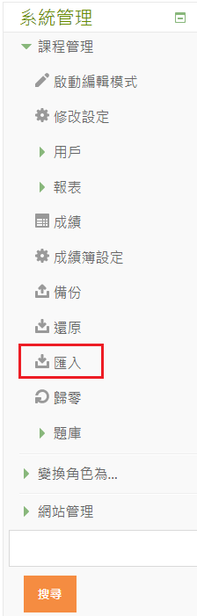

2.在選擇課程的欄位中直接選取所要匯入的來源課程，如課程數過多，你可以在搜尋欄位中輸入課程名稱做篩選，接著請點「繼續」
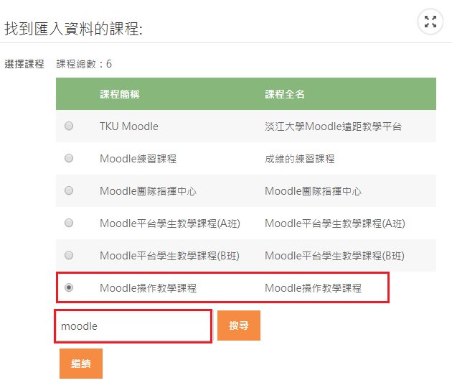
3.接下來，開始進行課程的複製，請選擇所要複製的舊課程的內容分類(建議全選，下一個步驟還有細項選擇)，確認勾選後，請點選「下一個」
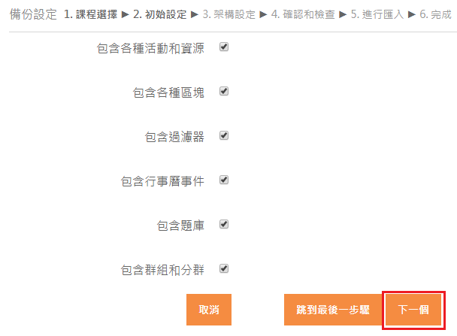
4.設定所要複製的各個資源及活動，選擇完請點選「下一個」
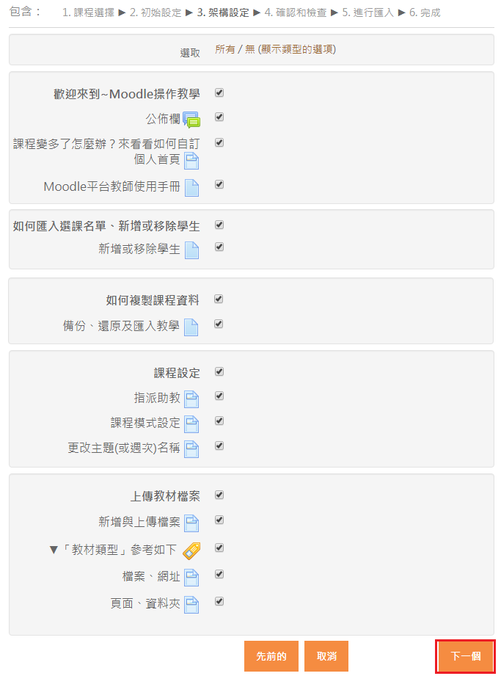

5.確認所選擇的活動，無誤請選擇「執行匯入」
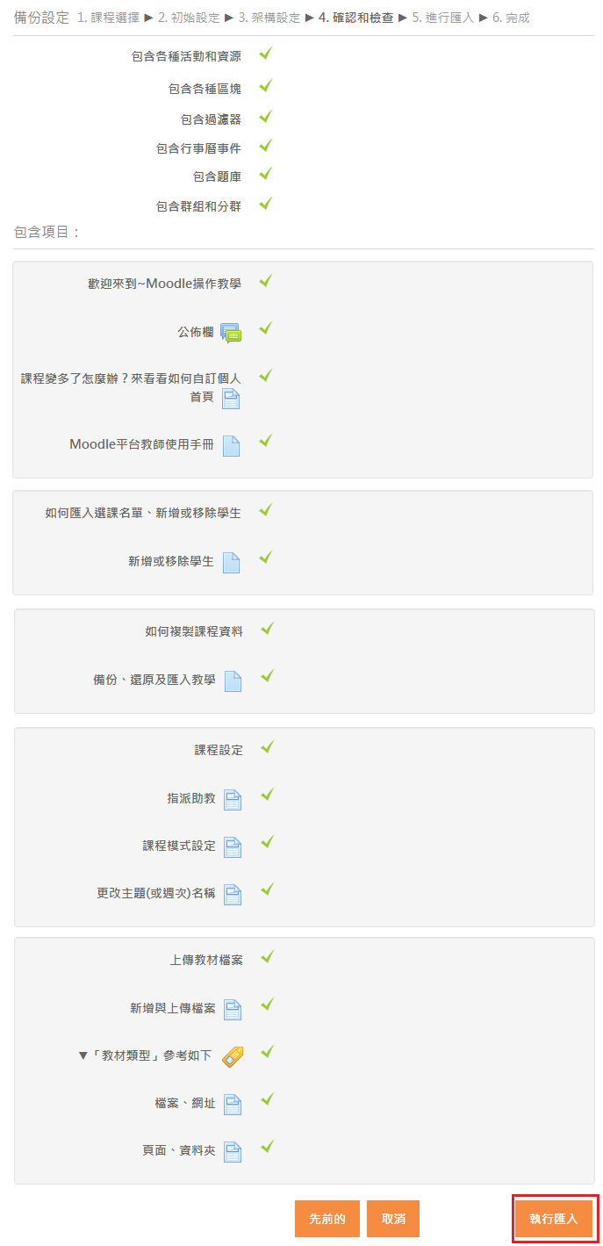
6.開始將所設定的活動匯入到新課程中
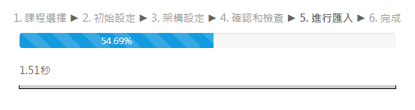

7.出現此頁面，表示課程匯入成功，請點選「繼續」回到課程頁面
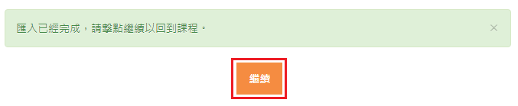

8、接著您即可以在新的課程內，調整這學期所要上課的內容。

